SQLite и операции с записями
  - Методические указания к лабораторной работе 9
Создайте локальную базу учебных задач. Выполните добавление, чтение, изменение, удаление и фильтрацию записей по условию.
Параметр | Условия выполнения
Темы StartAndroid | 34–36; тематическая адаптация
Платформа | Android 17 API 37; Kotlin, Jetpack Compose, Material 3
Проект | Lab09, пакет ru.example.lab09; Empty Activity
SDK | compileSdk 37, targetSdk 37, minSdk 24
Время | 6 академических часов на подготовленном рабочем месте

Основные понятия
Таблица tasks хранит id, title и done. Первичный ключ различает записи независимо от совпадения названий. SQL-запрос возвращает строки, которые преобразуются в модели интерфейса.
SQLiteOpenHelper используется здесь для прямого изучения SQL и схемы. API остаётся доступным на Android 17. В новых прикладных проектах обычно удобнее Room, который проверяет запросы и уменьшает объём ручной работы.
Условие с ? и отдельным массивом аргументов отделяет данные от SQL. Cursor закрывают через use. Чтение и запись выполняют в Dispatchers.IO, а не в обработчике UI синхронно.

До начала работы
Выполните лабораторные 1 и 2. Умейте запускать AVD, изменять Kotlin-файл, работать с ресурсами и читать сообщения сборки. Для разделов хранения данных и фоновой работы следуйте порядку курса; необходимые новые приёмы вводятся по шагам.
Материал составлен по темам StartAndroid Дмитрия Виноградова. Код и задания подготовлены для этого курса; это не дословное воспроизведение старых уроков. Актуализация — 26 сентября 2026 года.

1 Подготовка проекта
1. Создайте новый проект Lab09 через New Project → Empty Activity. Укажите Kotlin и пакет ru.example.lab09. Сохраняйте каждый проект отдельно от остальных лабораторных.
2. Используйте стабильную Android Studio Quail 4 2026.1.4 Patch 1 либо согласованную преподавателем более новую стабильную сборку. Проверьте compileSdk и targetSdk 37, minSdk 24. Сохраните согласованные версии Gradle, плагинов и Compose BOM из шаблона.
3. Выполните Gradle Sync и запустите исходный шаблон на Android 17 API 37. Только после успешного запуска переходите к переносу примера.
4. Откройте папку Исходники/Lab09 из комплекта. Скопируйте её app/src/main в одноимённую папку проекта. MainActivity.kt заменяет файл шаблона; package и imports уже включены. Файлы с расширением .txt читайте как инструкции, а не как исходники Android.
Файл комплекта | Куда перенести или как применить
MainActivity.kt | В app/src/main/java/ru/example/lab09/
TasksDb.kt | В app/src/main/java/ru/example/lab09/

Зависимости и манифест
Базовый пример использует Android SDK и библиотеки шаблона Empty Activity. Дополнительные зависимости не нужны; для расширений они указаны в ходе работы и официальных руководствах.
5. Повторите Sync, затем Build и Run. Если Studio предлагает импорт android.R, отклоните его: ресурсы относятся к вашему приложению. Сначала устраните первую ошибку сборки, затем повторите проверку.

2 Базовый пример и его разбор
Полный код с импортами, стартовой Activity и вспомогательными файлами находится в папке исходников. Ниже показан фрагмент для разбора на занятии. Его не нужно вставлять второй раз поверх уже скопированного MainActivity.kt.
@Composable
fun LabScreen(modifier: Modifier = Modifier) {
val context = LocalContext.current.applicationContext
val scope = rememberCoroutineScope()
var title by rememberSaveable { mutableStateOf("") }
var rows by remember { mutableStateOf(emptyList<Task>()) }
var busy by remember { mutableStateOf(false) }
var status by remember { mutableStateOf("") }
fun refresh(add: Boolean) {
if (busy) return
busy = true
val input = title.trim()
scope.launch {
try {
rows = withContext(Dispatchers.IO) {
TasksDb(context).use { db ->
if (add) db.add(input)
db.read()
}
}
if (add) title = ""
status = "Записей: ${rows.size}"
} catch (e: android.database.SQLException) { status = "Ошибка базы" }
finally { busy = false }
}
}
LaunchedEffect(Unit) { refresh(false) }
Panel(modifier) {
OutlinedTextField(title, { title = it }, label = { Text("Задача") })
Button(enabled = !busy && title.isNotBlank(),
onClick = { refresh(true) }) { Text("Добавить") }
Text(status)
rows.forEach { Text("${it.id}: ${it.title}") }
}
}

Как читать пример
Сначала найдите состояние и источник данных, затем событие пользователя и операцию, которую оно запускает. Проследите, в каком месте меняется наблюдаемое значение и какой элемент экрана его отображает. Отметьте ресурсы, которым требуется явное закрытие или освобождение.
Базовый экран показывает небольшой набор строк через Column. Для большого списка замените его на LazyColumn в работе 11.
Базовый пример иллюстрирует основной механизм. Полное задание включает изменения из следующего раздела и самостоятельную часть. Видимые подписи в финальном проекте перенесите в strings.xml; диагностические теги и ключи данных не переводите.

3 Ход работы и опыты

Шаг 1
Создайте Lab09 и перенесите TasksDb.kt с экраном. Добавьте две задачи и откройте App Inspection → Database Inspector.

Шаг 2
Найдите создание таблицы и проверьте типы трёх полей. Выполните SELECT в инспекторе и сравните результат с экраном.

Шаг 3
Измените done одной записи через update с условием id = ?. Убедитесь, что вторая запись не поменялась.

Шаг 4
Реализуйте удаление одной записи по id, затем сортировку по title COLLATE NOCASE.

Шаг 5
Добавьте выбор «Все / Выполненные / Невыполненные» через параметризованный WHERE. После каждой операции перечитывайте список.

Проведите опыты
Перед каждым опытом запишите прогноз. Меняйте один существенный параметр за раз. Сохраняйте наблюдение, снимок или журнал и короткое объяснение. После сравнения восстановите рабочий вариант.
1. Добавьте два одинаковых названия: id различаются и позволяют удалить только одну запись.
2. Введите апостроф в названии: строка сохраняется без поломки SQL.
3. Перезапустите приложение: сравните число записей до и после.
Таблица отчёта: условие опыта → ожидаемое поведение → фактическое поведение → объяснение. Несовпадение с прогнозом — повод исследовать причину, а не заменить фактический результат ожидаемым.

enum class DoneFilter(val label: String) {
ALL("Все"),
DONE("Выполненные"),
UNDONE("Невыполненные")
}
Рисунок 1
fun LabScreen(modifier: Modifier = Modifier) {
val context = LocalContext.current.applicationContext
val scope = rememberCoroutineScope()
var title by rememberSaveable { mutableStateOf("") }
var newPriority by rememberSaveable { mutableIntStateOf(1) }
var doneFilterName by rememberSaveable { mutableStateOf(DoneFilter.ALL.name) }
var priorityFilter by rememberSaveable { mutableIntStateOf(0) } // 0 = все
var rows by remember { mutableStateOf(emptyList<Task>()) }
var counts by remember { mutableStateOf(emptyList<PriorityCount>()) }
var busy by remember { mutableStateOf(false) }
var status by remember { mutableStateOf("") }
fun runDb(
actionName: String,
block: (TasksDb) -> Unit = {},
onSuccess: () -> Unit = {}
) {
if (busy) return
busy = true
scope.launch {
try {
val done = when (doneFilterName) {
DoneFilter.DONE.name -> true
DoneFilter.UNDONE.name -> false
else -> null
}
val pr = priorityFilter.takeIf { it != 0 }
val (newRows, newCounts) = withContext(Dispatchers.IO) {
TasksDb(context).use { db ->
block(db)
db.read(
doneFilter = done,
priorityFilter = pr
) to db.countsByPriority()
}
}
rows = newRows
counts = newCounts
status = "$actionName. Записей: ${newRows.size}"
onSuccess()
} catch (e: Exception) {
status = "Ошибка базы: ${e.message}"
} finally {
busy = false
}
}
}
русунок 2
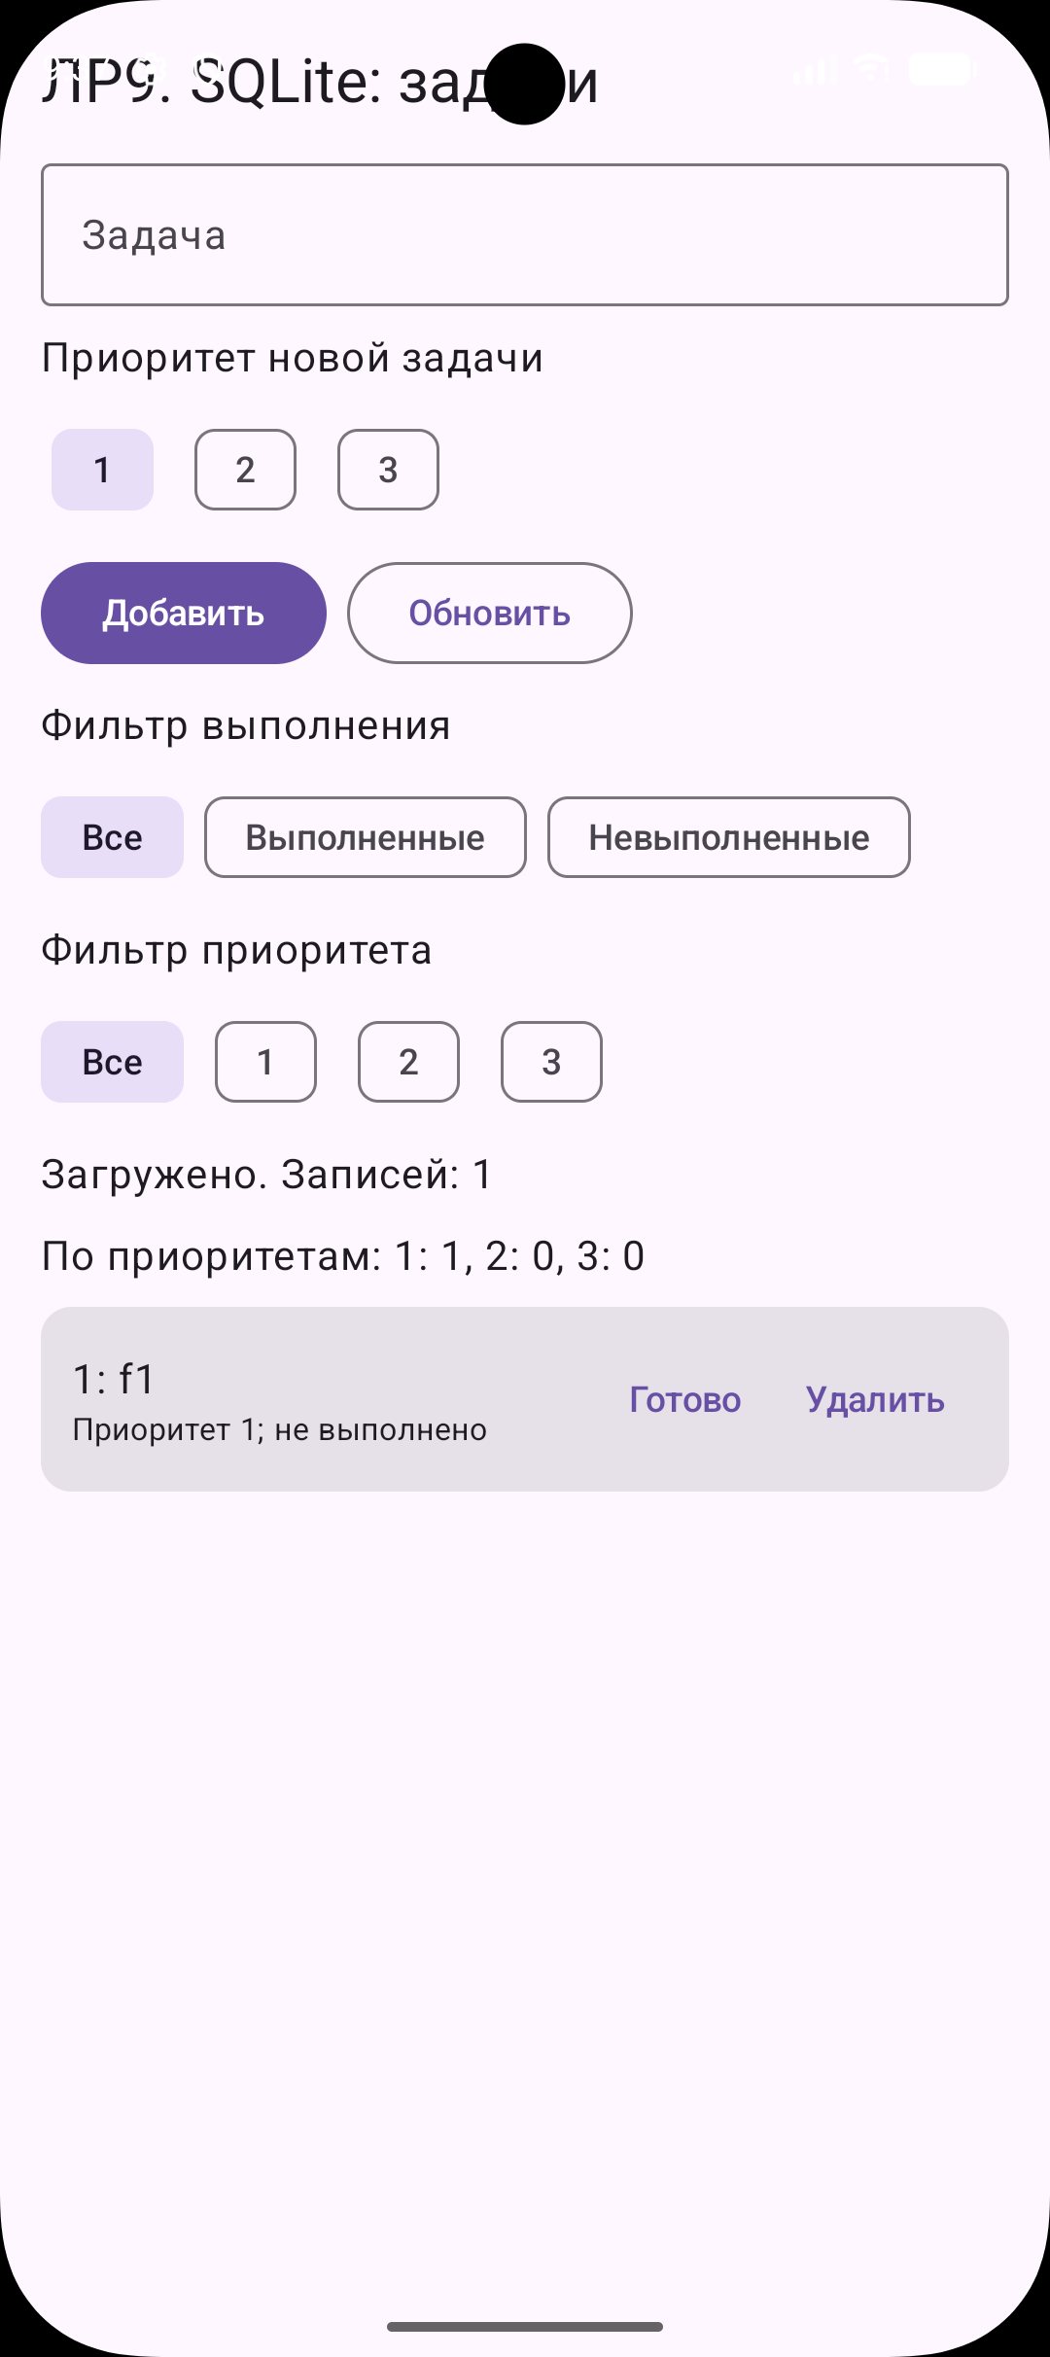
Рисунок 3

4 Самостоятельное задание и проверка
Добавьте приоритет от 1 до 3 и фильтрацию по нему в новой учебной базе. Выведите число задач по каждому приоритету через GROUP BY. Подготовьте пять тестовых строк с известными результатами фильтрации. Миграция существующей базы изучается отдельно в работе 10.

Проверки результата
Проверка | Что зафиксировать
Созданы две независимые записи. | Пройдено / не пройдено; наблюдение, снимок или короткая запись журнала.
Update и delete действуют только по выбранному id. | Пройдено / не пройдено; наблюдение, снимок или короткая запись журнала.
Апостроф и кириллица сохраняются. | Пройдено / не пройдено; наблюдение, снимок или короткая запись журнала.
Фильтр и сортировка соответствуют SQL. | Пройдено / не пройдено; наблюдение, снимок или короткая запись журнала.

Дополнительно проверьте поворот окна и шрифт 150 процентов, если работа содержит обычный экран приложения. Данные и элементы управления должны оставаться доступны. Для графики, виджета и GL проверьте отдельно изменение доступной области.

Если возникла ошибка
Ошибка импорта обычно указывает на отсутствующую зависимость или неверный пакет; проверьте DEPENDENCIES.txt и Gradle Sync. При аварийном завершении найдите в Logcat исключение своего процесса и первую строку своего кода. Ошибки разрешений и отсутствия оборудования проверяйте по соответствующему шагу работы.

Критерии оценивания
Критерий | Баллы
Базовый механизм работает и объяснён | 2
Выполнены шаги и три опыта с наблюдениями | 3
Самостоятельное расширение и обработка ошибок | 3
Полный отчёт и воспроизводимость | 1
Защита с небольшим изменением кода | 1

Предлагаемая шкала: 9–10 баллов — «5», 7–8 — «4», 5–6 — «3», 0–4 — «2». Для зачёта необходимо продемонстрировать собственный запускаемый проект. Преподаватель может уточнить шкалу до начала занятия.

5 Отчёт вопросы и источники

Что сдать
Отчёт ЛР09_Фамилия_Группа.docx или PDF и архив проекта. Включите ФИО, группу, цель, фактические версии Android Studio и библиотек, параметры SDK, выполненные изменения, таблицу трёх опытов, результаты проверок и вывод.
В проекте сохраните исходники, ресурсы, Gradle-скрипты и Wrapper. Исключите build, .gradle, local.properties, приватные ключи, пароли и API-секреты. Отметьте расширения, которые не удалось выполнить, и конкретную причину; не подменяйте запуск описанием ожидаемого результата.

Контрольные вопросы
1. Для чего нужен первичный ключ?
2. Чем WHERE отличается от GROUP BY?
3. Почему нельзя собирать SQL из пользовательской строки?
4. Когда закрывать Cursor?
5. Какие преимущества даёт Room поверх SQLite?

Защита
Покажите рабочий результат и один случай ошибки или отмены. По просьбе преподавателя измените параметр, заранее предскажите результат и проверьте его. Объясните место хранения данных и границу между системой Android, библиотекой и вашим кодом.

Источники
StartAndroid — исходный список уроков
StartAndroid — урок 34 и связанные темы 34–36
Android Developers — SQLite на Android
Android Developers — Room
Android 17 — платформа и изменения поведения
Дата обращения: 26 сентября 2026 года. Статьи StartAndroid задают темы; действующие API и ограничения сверяются по Android Developers. Предпросмотр интерфейса не заменяет запуск на устройстве.

